信号失真度测量装置（A 题）

摘要：
本系统以TI公司的MSP-EXP432E开发板作为计算核心，配合OP2727，AD620等搭建的滤波电路和放大电路，并用手机app和广州大彩7寸串口屏辅助显示，实现信号失真度测量装置的制作。我们采用SDG6052X-E任意波形发生器作为测试激励，通过滤波电路分离信号中的交流和直流分量，经过适当放大后分别送入单片机的两个ADC，进行fft操作，最终将信号失真度、各谐波分量比值、信号发生波形等数据发送给7寸屏和手机蓝牙。

关键词：MSP432开发板，信号失真度，7寸串口屏，蓝牙通讯。

一、方案对比与论证
1.与手机通讯方案
方案一：使用esp8266WIFI模块
方案二：使用HC-05蓝牙模块
两者的工作量和稳定性大致相同，但是考虑到app inventor制作软件与蓝牙的适配性，为便于开发选择方案二。

2.开发环境选择
方案一：使用TI公司的MSP430-F5529开发板
方案二：使用TI公司的MSP432-E401Y开发板
430板带有1个12位ADC，转换率为200ksps；432板带有两个ADC，转换率为2Msps。因本题对ADC性能要求较高，故选择方案二

3数据采样与储存方案
方案一：使用定时器触发+DMA搬运
方案二：使用CPU轮询采样
考虑到靠cpu轮询采样，一方面速度不稳定，另一方面实测中速度也达不到1Msps，所以选择方案二。

4.分离交流量方案
方案一：使用无源的PI型高通滤波器
方案二：使用有源的SK-II型高通滤波器
考虑到分离交流量的要求和条件较为简单，所以使用更为简单可靠的无源型滤波器。

二、理论分析与计算
1.失真度分析与计算
本设计中信号失真度测量采用近似方式，测量和分析输入信号5次谐波成分。（1）定义失真度的标称值为：
$${THD}_{o}=\frac{\sqrt{{U_{o2}}^{2}+{U_{o3}}^{2}+{U_{04}}^{2}+{U_{o5}}^{2}}}{U_{o1}}×100\%$$
（2）定义失真度测量误差为测量值与标称值的绝对误差：
$$δ=|{THD}_{X}-{THD}_{O}|$$
（3）定义基波与谐波的归一化幅值依次分别为：
$$1、\frac{U_{m2}}{U_{m1}}、\frac{U_{m3}}{U_{m1}}、\frac{U_{m4}}{U_{m1}}、\frac{U_{m5}}{U_{m1}}$$

2.滤波电路分析与参数计算
考虑到波形发生器传入的信号可能存在直流量，如果将直流量也经过放大电路容易超过单片机接受的阈值电压3V，所以将直流量分离单独送入单片机，将交流量送入放大电路。其中，交流/直流分离电路选用PI型滤波器。
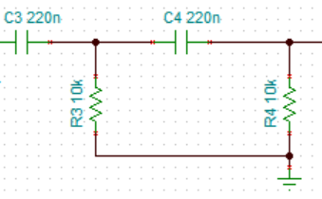
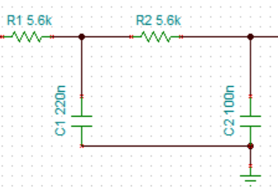
图表 1通交流电路
图表 2通直流电路

对于上图中的二阶PI型低通RC滤波电路，截止频率计算公式为
$$f_{0}=\frac{1}{2π*2.67*\sqrt{R_{1}R_{2}C_{1}C_{2}}}$$
设置f₀=75HZ，取R1=R2=5.6K，取C1=220nF，C2=100nF。
对于上图中的二阶PI型低通RC滤波电路，截止频率计算公式为
$$f_{0}=\frac{2.67}{2π*\sqrt{R_{1}R_{2}C_{1}C_{2}}}$$
设置f0=200HZ，取R1=R2=10K，取C1=C2=220nF。

3.放大电路分析与参数计算
放大电路采用单级的AD620仪表放大器，其具有失调漂移低、噪声低的特点。考虑到输入交流信号峰峰值为30mv-600mv，而单片机ADC接受电压范围为0-3v，所以设计放大倍数为4-5倍。根据AD620的增益公式：
$$Gain=\frac{49.8KΩ}{R_{G}}+1$$
选择标称15K电阻，最终确定放大倍数为4.3倍，并通过REF端口加上1.5V的直流偏置电压。

4. Goertzel算法
用于求单点的FFT变换，从给定的采样中求特定频率的幅值，通过迭代的方法实现。

三、电路与程序设计
1.方案总体设计
（1）系统总框图：
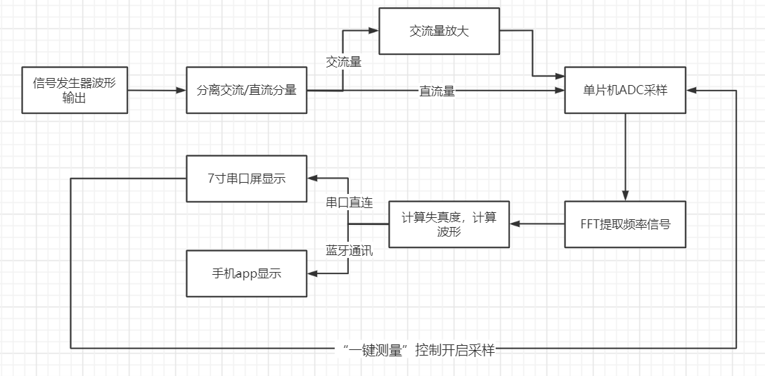
（2）具体电路图
①滤波电路。
为减小对后级pi型滤波器的干扰，信号源输入先通过2个buf634缓冲器隔离。通过滤波器后，再经过两个OPA2727构成的缓冲器。
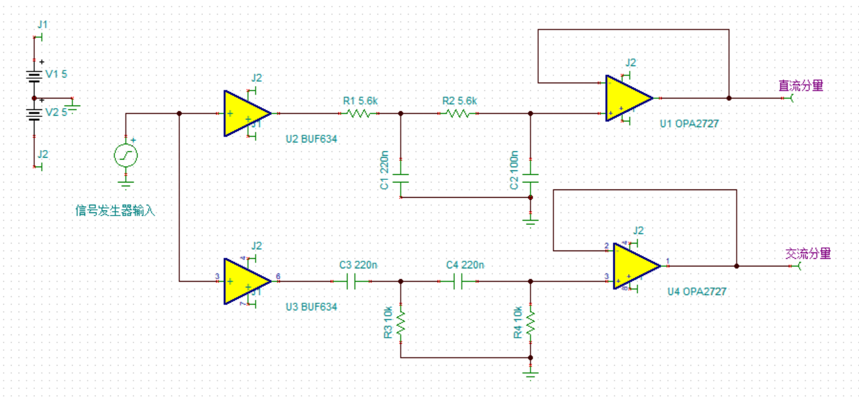
②放大电路
将分离出的交流量送入放大电路，放大倍数4.3，直流偏置电压1.5V。
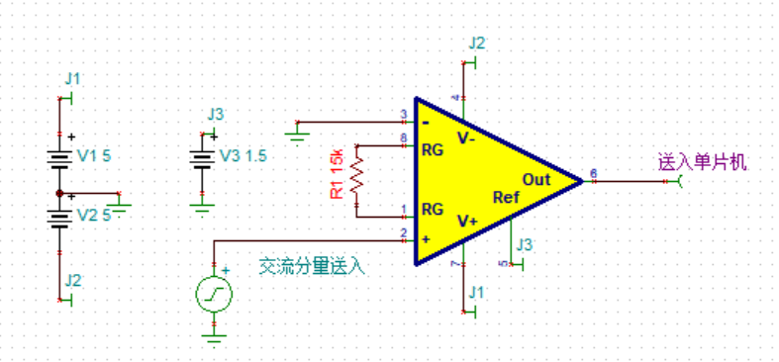

2.单片机部分设计
使用TI公司的MSP432E401Y作为主控制器，使用片内ADC进行信号采集。实现了高速ADC数据采集存储、FFT变换寻找主频与计算THD并输出。
（1）ADC数据采样与存储
为了完成采集100kHz信号的5次谐波采样，采样频率至少为1MHz。使用定时器触发采样+DMA搬运数据的方案，经过测试可以达到1Msps的采样。
（2）FFT变换与频谱处理
使用FFT算法获取输入信号的频谱，寻找频谱幅度最大点并取其谐波的幅度计算THD。事实上，FFT的频域精度受采样点数限制，而由于时间和速度要求，点数有限。通过加窗可以一定程度上改善这一问题，但对于偏离采样点较远的频率点，其幅度值仍不精确。最终采用单点FFT算法之一的Goertzel算法，提高频域精度。对于低频信号，如1kHz，由于离0点太近会严重被直流分量影响。首先，通过求平均电压进行直流去除，效果仍然不理想。最终在测量低频信号时调低ADC采样频率，拉大0点与低频点在频谱上的距离以提高精度。
（3）THD计算
通过FFT获取并算出主频后，使用Goertzel算法输入频率求出各次谐波幅值，按公式计算THD。
（4）波形重建
获取到各次谐波幅值后，通过正弦信号叠加重建出收到的信号。由于性能限制，只重建到5次谐波。
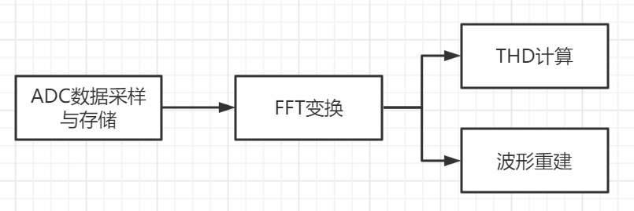

3.手机app设计和7寸串口屏设计
测量装置使用触摸屏控制和显示结果。按下测量按键后，MCU通过串口收到信号开始采集，采集完毕后将数据通过串口重新传送给屏幕，显示峰峰值、频率、THD，各次谐波幅值，重建波形图像等。并通过蓝牙模块发送到手机端APP，APP同样可以显示THD，各次谐波幅值、波形图像等。

四、测试记录与分析
1.失真度测试及谐波分量测试
组号 | 输入输出 | 频率(KHz) | 峰峰值 | 二次谐波 | 三次谐波 | 四次谐波 | 五次谐波 | 失真度(%) | 失真度差
1 | 输入 | 1 | 30 | 0 | 0 | 0 | 0 | 0 | 0
 | 输出 | 1 | 31 | 0 | 0 | 0 | 0 | 0
2 | 输入 | 1 | 30 | 0.1 | 0.1 | 0.1 | 0.1 | 20 | 0.34
 | 输出 | 1 | 31 | 0.101 | 0.101 | 0.101 | 0.102 | 20.34
3 | 输入 | 1 | 30 | 0.3 | 0.1 | 0.2 | 0.1 | 38.73 | 1.15
 | 输出 | 1 | 36 | 0.311 | 0.101 | 0.203 | 0.102 | 39.88
4 | 输入 | 1 | 300 | 0.3 | 0.1 | 0.2 | 0.1 | 38.73 | 1.42
 | 输出 | 1 | 350 | 0.31 | 0.102 | 0.208 | 0.103 | 40.15
5 | 输入 | 1 | 600 | 0 | 0 | 0 | 0 | 0 | 0
 | 输出 | 1 | 601 | 0 | 0 | 0 | 0 | 0
6 | 输入 | 1 | 600 | 0.3 | 0.1 | 0.2 | 0.1 | 38.73 | 1.56
 | 输出 | 1 | 698 | 0.311 | 0.103 | 0.208 | 0.104 | 40.29
7 | 输入 | 10 | 300 | 0.3 | 0.1 | 0.2 | 0.1 | 38.73 | 0.56
 | 输出 | 9.9 | 337 | 0.305 | 0.1 | 0.202 | 0.1 | 39.29
8 | 输入 | 30 | 50 | 0 | 0 | 0 | 0 | 0 | 0
 | 输出 | 29.9 | 52 | 0 | 0 | 0 | 0 | 0
9 | 输入 | 50 | 300 | 0.3 | 0.1 | 0.2 | 0.1 | 38.73 | 0.95
 | 输出 | 49.9 | 335 | 0.306 | 0.101 | 0.207 | 0.103 | 39.68
10 | 输入 | 60 | 450 | 0.3 | 0.1 | 0.2 | 0.1 | 38.73 | 1.4
 | 输出 | 59.9 | 512 | 0.307 | 0.103 | 0.211 | 0.106 | 40.13
11 | 输入 | 75 | 450 | 0 | 0.2 | 0.133 | 0.1 | 26.01 | 1.69
 | 输出 | 74.9 | 452 | 0 | 0.21 | 0.143 | 0.109 | 27.7
12 | 输入 | 100 | 300 | 0.3 | 0.1 | 0.2 | 0.1 | 38.73 | 2.25
 | 输出 | 99.9 | 350 | 0.311 | 0.106 | 0.221 | 0.097 | 40.98
13 | 输入 | 100 | 30 | 0.3 | 0.1 | 0.2 | 0.1 | 38.73 | -0.12
 | 输出 | 99.8 | 36 | 0.292 | 0.101 | 0.202 | 0.098 | 38.61
14 | 输入 | 100 | 600 | 0.3 | 0.1 | 0.2 | 0.1 | 38.73 | 1.81
 | 输出 | 99.8 | 707 | 0.307 | 0.102 | 0.214 | 0.109 | 40.54
备注：
（1）输入的峰峰值为基波的峰峰值，输出的峰峰值为加入谐波的整体峰峰值。
（2）输入的失真度为标称失真度，输出的失真度为测量失真度。
（3）峰峰值单位为mV。

2.显示测试
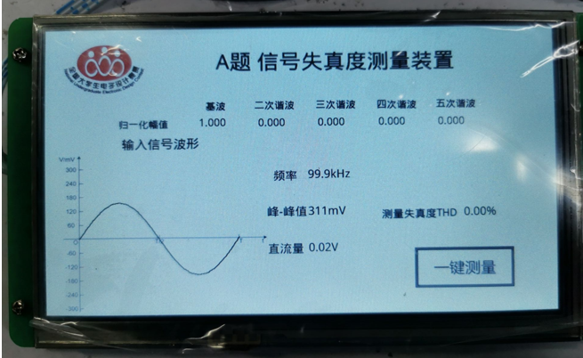
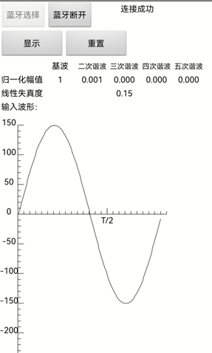
五、结论
本小组搭建了信号失真度测量装置，可以实现30-600mv峰峰值、1K-100K频率、带有一定直流偏置电压信号的失真度测量，可以显示包括失真度、各次谐波归一化幅值，原信号的波形、幅值、频率。实验结果14组数据，失真度测量误差均实现题目的基本要求和进阶要求，并且可通过7寸串口屏和手机app显示。

